Document entériné par le Groupe Spécialisé n° 09 - Édité le 03/03/2026
Liste minimale des éléments habituellement demandés par le Groupe Spécialisé
Groupe Spécialisé n° 09 « Cloisons, doublages et plafonds »
Famille de produits ou procédés : Plafond suspendu intérieur
1. Principe et domaine d’emploi revendiqué
Validé par le Groupe Spécialisé le 10/02/2026
Description
Le présent document est applicable à des procédés destinés à être fixés mécaniquement en sous face d’un support horizontal ou incliné continu (ex : plancher béton armé) ou discontinu (ex : réseau de poutrelles métalliques). Il est applicable aux procédés dont l’utilisation est limitée à l’intérieur des bâtiments. Il n’est pas applicable aux plafonds modulaires ou chauffants/réversibles ainsi qu’aux procédés utilisés pour la circulation de personnes ou au stockage d’objets.
Décrire le procédé et ses principes généraux.
Le domaine d’emploi revendiqué doit comprendre notamment :
- Le type d’ouvrage (plafond suspendu)
- Les zones géographiques visées (France métropolitaine, DROM, PTOM)
- Les supports visés
- Le type de bâtiment (habitation collective ou individuelle, ERP, code du travail, etc.)
- Les types de locaux en se basant sur le document « classement des locaux en fonction de l’exposition à l’humidité des parois » - cahier n°3567 du CSTB, ainsi qu’une référence au risque de projection d’eau sur le plafond
- Le cas échéant, la charge de vent visée si les ouvrages visés peuvent être installés dans des locaux dont les charges de vent sont supérieures aux valeurs forfaitaires admises dans le NF DTU 25.41 P1-1 (10 daN/m²)
- Les zones sismiques et les catégories d’importance d’ouvrage visés.
2. Caractéristiques des composants
2.1. Parements
Validé par le Groupe Spécialisé le 10/02/2026
Description
- Définition des matériaux constitutifs : nature, dimensions, épaisseurs, caractéristiques, exigences.
- Référence aux normes existantes applicables ou autres documents de référence et certificats le cas échéant.
Justification
Préciser les caractéristiques des parements :
- Masse surfacique
- Déformation maximale sous charge, flèche résiduelle et résistance en flexion des parements (module d’élasticité et module de rupture)
- Type de parement (A, H1…)
- Variations dimensionnelles entre états conventionnels extrêmes
- Fluage (sous poids propre en fonction des ambiances visées)
Joindre des schémas cotés.
2.2. Ossatures
Validé par le Groupe Spécialisé le 10/02/2026
Description
- Définition des matériaux constitutifs : nature, dimensions, épaisseurs, caractéristiques.
- Type de protection contre la corrosion.
- Référence aux normes existantes applicables ou autres documents de référence et certificats le cas échéant.
Justification
Joindre des schémas cotés.
2.3. Isolation rapportée
Validé par le Groupe Spécialisé le 10/02/2026
Description
- Définition des isolants : nature, dimensions, épaisseurs, caractéristiques
- Masse surfacique maximale d’isolant visée
Justification
- Joindre les certificats des isolants s’il y en a.
2.4. Matériaux de jointoiement ou de liaison
Validé par le Groupe Spécialisé le 10/02/2026
Description
- Définition : nature, composition, caractéristiques
- Référence aux normes existantes applicables ou autres documents de référence et certificats le cas échéant
2.5. Fixations du système
Validé par le Groupe Spécialisé le 10/02/2026
Description
- Définition des produits : nature, composition, caractéristiques;
- Référence aux normes existantes applicables ou autres documents de référence
- Définition pour chacun des supports visés.
Justification
Joindre des schémas cotés.
2.6. Fixations de l’ossature dans le support
Validé par le Groupe Spécialisé le 10/02/2026
Description
Définir ou renvoyer au produit concerné en fonction du support et des charges apportées par le plafond (dimensionnement au paragraphe 3.2.4).
2.7. Autres produits ou accessoires utilisés pour la mise en œuvre
Validé par le Groupe Spécialisé le 10/02/2026
Description
Décrire les autres produits ou accessoires le cas échéant.
2.8. Finitions
Validé par le Groupe Spécialisé le 10/02/2026
Description
- Définition des produits: nature, composition, caractéristiques
- Référence aux normes existantes ou autres documents
3. Dispositions de conception et dimensionnement
3.1. Généralités
Validé par le Groupe Spécialisé le 10/02/2026
Description
Le mode de conception de l’ouvrage « plafond intérieur » doit être explicité. Cette description doit permettre de répondre aux exigences de stabilité, de sécurité et de durabilité de l’ouvrage et de ses performances revendiquées. Cette partie doit notamment aborder les questions de stabilité mécanique et de comportement hygrothermique de l’ouvrage. Dans le cas de performances thermiques, feu et/ou acoustiques, les dispositions particulières de conception correspondant aux justifications apportées devront être indiquées.
Ce procédé ne participe pas à la stabilité de l’ouvrage mais doit justifier de sa propre stabilité sous les sollicitations extrêmes prévisibles. Cette stabilité mécanique doit être démontrée pour l’ensemble du cheminement des charges depuis les éventuels accessoires fixés en sous face jusqu’à la fixation du procédé à son support.
3.2. Stabilité et résistance mécanique
3.2.1. Comportement mécanique des parements
Validé par le Groupe Spécialisé le 10/02/2026
Description
La caractérisation des parements passe par une caractérisation de leur comportement en flexion. Cette caractérisation doit permettre de démontrer également le respect du critère de flèche du parement du paragraphe 3.1.1 du NF DTU 25.41 P1-2 et le respect du critère de flèche du paragraphe 3.2.5 lors de l'essai de chargement réparti.
3.2.2. Comportement mécanique de l’ossature
Validé par le Groupe Spécialisé le 10/02/2026
Description
Le respect du critère de flèche des lignes d’ossature énoncé au paragraphe 3.2.5 doit également être démontré au niveau des profils. Dans ce cas, les efforts de compression du plafond sous action de vent extrême sont négligés. Seuls des efforts de dépression sont alors pris en compte.
Justification
Pour estimer la rigidité des lignes d’ossature, deux méthodes sont référencées :
- Calcul de l’inertie selon la norme NF EN 14195 lorsque les profils entrent dans le domaine d’application de la norme.
- Essai de flexion des profils d’ossature métalliques selon article 5.2 de la norme NF EN 13964 (2014).
3.2.3. Resistance en traction du mode de suspension du plafond suspendu
Validé par le Groupe Spécialisé le 10/02/2026
Description
La résistance en traction du mode de suspension du plafond suspendu est obtenue par essai de traction sur l’ensemble suspension-ossature suivant les principes de l’Annexe D du NF DTU 25.41 P1-2 (CGM). Un coefficient de sécurité de 3 sur la moyenne des valeurs de résistance à la rupture des éléments de suspension est applicable pour déterminer la valeur résistante de calcul
3.2.4. Résistance en traction de la fixation au support
Validé par le Groupe Spécialisé le 10/02/2026
Description
Elle peut être incluse dans l’essai réalisé conformément à la méthode définie à l’Annexe D du NF DTU 25.41 P1-2 (CGM) ou apportée sur la base de caractéristiques propres au mode de fixation. Le dossier technique doit comporter une justification de la résistance en traction de la fixation au support si les supports, les fixations ou les suspentes ne sont pas traditionnels ou si les sollicitations mécaniques reprises par les systèmes de suspension sont supérieures à celles du NF DTU 25.41 P1.1.
3.2.5. Comportement mécanique global du plafond
Validé par le Groupe Spécialisé le 10/02/2026
Description
Essai de chargement réparti sur plafond suspendu : mettre en évidence les flèches prévisibles en différents points caractéristiques (sous éléments de suspension, en milieu de travée de porteurs et en milieu de travée des parements).Deux critères doivent alors être vérifiés :
- Flèches des lignes d’ossatures entre points de suspension inférieures au 400e de la portée.
- Flèches des parements entre lignes d’ossatures inférieures au 400e de la portée.
L’essai de chargement réparti peut être adapté aux systèmes à analyser.
Pour l’ensemble des justifications ci-dessus, les hypothèses de chargement doivent prendre en compte :
- Le poids propre des ossatures et des plaques.
- Une pression due aux effets du vent en considérant une valeur de 10 daN/m² (cette valeur peut être différente suivant la configuration de l’ouvrage et la zone climatique et doit être justifiée).
- Une charge ponctuelle de 2 daN par surface de 1,20x1,20 m pour la fixation d’accessoires.
- Des charges complémentaires telles que celles des isolants peuvent être prises en compte en fonction du domaine d’emploi.
Justification
Exemple de protocole d'essai
La maquette est montée sur un système considéré indéformable composé de 4 bastaings reposant sur 2 bastaings.
Le chargement est appliqué au corps d’épreuve par des charges uniformément réparties.
Les phases de chargement sont définies dans le schéma d’exemple ci-après.
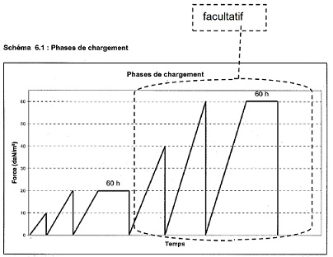
Nota : ce schéma représente un essai pour un plafond reprenant une masse d’isolant rapportée de 10 daN/m² (les 20 daN/m² représententcette masse surfacique d’isolant + 10 daN/m² de charge de vent forfaitaire).
Nota : Ces essais valident une charge ponctuelle de 2 daN par surface de 1,20 x 1,20 m dans l’Avis Technique.
Les points de mesure sont définis dans le schéma ci-après (à titre d’exemple).
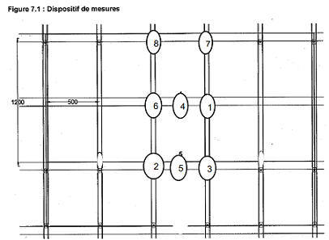
Point 1 : sous ossature et entre 2 suspentes
Point 2 : sous ossature et sous suspente
Point 3 : sous ossature et sous suspente
Point 4 : entre 2 ossatures et au point le plus éloigné des suspentes
Point 5 : entre 2 ossatures et entre 2 suspentes
Point 6 : sous ossature et entre 2 suspentes
Point 7 : sous ossature et sous suspente
Point 8 : sous ossature et sous suspente
Note : la position des suspentes doit correspondre au procédé évalué
Dans ce cas, le critère de flèche maximale de 1/400ème doit être respecté et comparé à :
- Pour les ossatures :
  - La différence de la moyenne du déplacement des points 2 et 8 et du déplacement du point 6
  - La différence de la moyenne du déplacement des points 3 et 7 et du déplacement du point 1
- Pour les parements :
  - La différence de la moyenne du déplacement des points 2 et 3 et du déplacement du point 5
  - La différence de la moyenne du déplacement des points 6 et 1 et du déplacement du point 4
La portée à considérer est la distance entre les points de référence pour chacune des vérifications.
Nota : des points de mesures peuvent être ajoutés.
3.3. Stabilité parasismique
Validé par le Groupe Spécialisé le 10/02/2026
Description
Le cadre réglementaire est celui défini par l’arrêté du 22 octobre 2010 modifié relatif à la classification et aux règles de construction parasismique applicables aux bâtiments dits de « classe normal ».
L’article 3 de l’arrêté du 22 octobre 2010 précise les ouvrages pour lesquels des dispositions parasismiques sont requises, suivant la zone géographique (1) et le type d’ouvrage (2).
(1) Zone sismique définie dans le décret n° 2010-1255 du 22 octobre 2010 portant délimitation des zones de sismicité du territoire français.
(2) Catégorie d’ouvrage définie à l’article 2 de l’arrêté du 22 octobre 2010 modifié « Classification des bâtiments ».
Les tableaux A et B ci-après indiquent de manière synoptique les cas qui requièrent ou non une justification particulière suivant les règles parasismiques en vigueur :
Tableau A : Cas des bâtiments neufs
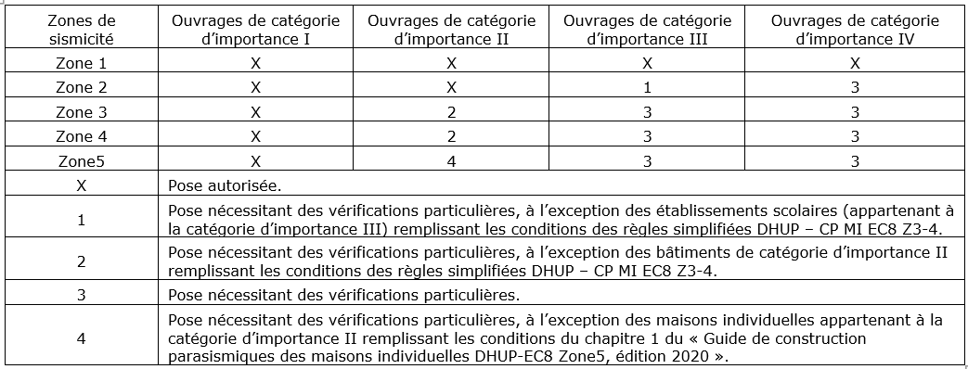
Tableau B: Cas des bâtiments anciens, lors de travaux d’ajouts ou de remplacement de ces éléments. L’utilisation de ce tableau doit être obligatoirement précédée d’un examen spécifique du projet concerné, quant à la consistance des travaux au sens de l’article 3 de l’arrêté du 22 octobre 2010 modifié
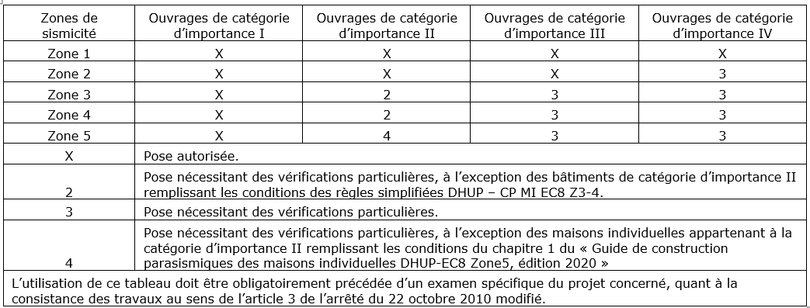
Dans certains cas, pour certaines catégories d’ouvrages et/ou certaines zones sismiques, des règles simplifiées peuvent être applicables sous conditions. La réglementation s’applique aux structures des ouvrages, mais également aux éléments non structuraux.
Un référentiel intitulé "Dimensionnement parasismique des éléments non structuraux du cadre bâti; Justifications parasismiques pour le bâtiment à risque normal" des ministères du logement et de l'égalité des territoires et de l'écologie, du développement durable et de l'énergie a été publié en 2014. Il précise qu’il n’est pas exigé de prendre en compte l’action sismique dans la conception et le dimensionnement de l’élément (ici les plafonds intérieurs) dans la mesure où celui-ci est mis en œuvre suivant les deux prescriptions suivantes:
- Masse surfacique de plafond inférieure ou égale à 25 kg/m2.
- Hauteur potentielle de chute inférieure ou égale à 3,50m.
Ce référentiel est repris et complété par un guide de justification des plafonds en zone sismique établi par le GS09. Il s’intitule « Guide d’évaluation des plafonds sous actions sismiques » et est publié dans le e-cahier CSTB n°3753.
3.4. Sécurité en cas d’incendie
Validé par le Groupe Spécialisé le 10/02/2026
Description
Les plafonds suspendus sont soumis à certaines exigences quant à leur réaction au feu. Ces exigences font l’objet de différents règlements en fonction de la situation de l’ouvrage (type de bâtiment et de local).
Les justifications (Rapport d’essai, rapport de classement et PV de classement) doivent démontrer le respect de(s) réglementation(s) correspondant au domaine d’emploi visé du point de vue de la réaction au feu des différents composants. Les plafonds suspendus peuvent également être soumis à des exigences de résistance au feu, que ce soit dans le cadre de la résistance au feu des planchers ou en justification d’un degré de protection de la structure porteuse du bâtiment. Lorsqu’une telle performance est revendiquée, les éléments justificatifs (Rapport de classement de résistance au feu et Procès-Verbal de classement d’un laboratoire agréé) sont à fournir.
3.5. Acoustique
3.5.1. Généralités
Validé par le Groupe Spécialisé le 10/02/2026
Description
Les essais acoustiques de plus de 10 ans à la date de passage en GS du dossier ne sont pas acceptés hormis si les éléments de preuve démontrant la conservation des performances des éléments du système sont apportés (module dynamique de la plaque).
3.5.2. Isolation acoustique
Validé par le Groupe Spécialisé le 10/02/2026
Description
Il est possible de mentionner les résultats des essais d’affaiblissement acoustiques dans le dossier technique de l’Avis Technique ou du DTA à l’unique condition qu’un renvoi aux rapports d’essais rappelant le strict respect des éléments testés et des conditions de mise en œuvre lors des essais soit réalisé.
Les plafonds suspendus participent dans un certain nombre de cas à l’isolation acoustique entre locaux superposés. Lorsque le domaine d’emploi couvre ce type de performance, le dossier technique devra justifier la performance affichée.
3.5.3. Absorption acoustique
Validé par le Groupe Spécialisé le 10/02/2026
Description
Les plafonds suspendus participent dans un certain nombre de cas à l’absorption acoustique des parois d’un local (T_{r}, temps de réverbération, aire équivalente d’absorption et décroissance spatiale). Lorsque le domaine d’emploi couvre ce type de performance, la valeur de l’indice d’absorption acoustique pondéré (α_{w}) du plafond doit faire l’objet d’essais selon les normes d’essai NF EN ISO 354, NF EN ISO 11654 et NF EN 13964 (2014).
3.6. Thermique
Validé par le Groupe Spécialisé le 10/02/2026
Description
Les plafonds suspendus participent dans un certain nombre de cas à l’isolation thermique de parois horizontales. Lorsque le domaine d’emploi couvre une performance d’isolation, le dossier technique devra justifier que le procédé permet le respect de la réglementation thermique en vigueur dans son ensemble ou préciser les performances maximales pouvant être obtenues par l’application des règles de calcul.
Pour certaines utilisations ou mises en œuvre une étude hygrothermique est à réaliser.
3.7. Durabilité
3.7.1. Durabilité des composants vis-à-vis du développement fongique
Validé par le Groupe Spécialisé le 10/02/2026
Description
Dans les locaux EC, la « Jurisprudence relative aux exigences en termes de développement des moisissures sur les matériaux de cloisons et plafonds dans les locaux à très forte hygrométrie » validée par le GS09 le 12 juillet 2018 et le 5 février 2019 (Cf. site de la CCFAT) doit être respectée.
3.7.2. Durabilité des plaques en locaux EC
Validé par le Groupe Spécialisé le 10/02/2026
Description
Les essais suivants peuvent notamment être utilisés :
- Cycle d’immersion séchage selon article 7.3.6 de la norme NF EN 12467.
- Humidification et séchage selon protocole CSTB mentionné dans le guide concernant les plaques à hydrofugation renforcée (2h, 24h).
3.7.3. Durabilité des parements
Validé par le Groupe Spécialisé le 10/02/2026
Description
Il devra être apporté des éléments techniques permettant de justifier d’un bon comportement pour le domaine d’emploi revendiqué et de la non-perte des performances en fonction des expositions du parement (projection d’eau, gel, pression dépression, fluage…).
3.7.4. Durabilité des jointoiements
Validé par le Groupe Spécialisé le 10/02/2026
Description
Il devra être apporté des éléments techniques permettant de justifier d’un bon comportement pour le domaine d’emploi revendiqué et l’absence de perte des performances en fonction des expositions du parement et du joint (projection d’eau, pression, dépression…).
3.7.5. Durabilité des finitions apportées
Validé par le Groupe Spécialisé le 10/02/2026
Description
Les justifications techniques relatives aux différentes finitions proposées doivent être apportées. Elles doivent permettre de vérifier la compatibilité avec le support et leur durabilité.
3.7.6. Durabilité des éléments d’ossature et de suspension
Validé par le Groupe Spécialisé le 10/02/2026
Description
Des justifications doivent être apportées afin de démontrer la durabilité des éléments d’ossature dans les ambiances prévisibles compte tenu du domaine d’emploi visé. La durabilité doit ici être appréhendée notamment en termes de résistance à l’humidité.
Dans le cas d’ossature métalliques, la justification peut prendre 2 formes :
- Equivalence de la protection contre la corrosion de l’acier à l’une des classes visées dans le tableau 1 ci-dessous pour chacun des composants de l’ossature
- Conservation de la stabilité mécanique de l’ensemble après un essai au brouillard salin neutre (NSS) (solution neutre de chlorure de sodium à 5 %) selon la norme NF EN ISO 9227 (novembre 2022) ou selon la norme NF EN 60068-2-11 (avril 2021)(cf. tableau 1 ci-dessous). Les différents composants devront être testés assemblés.
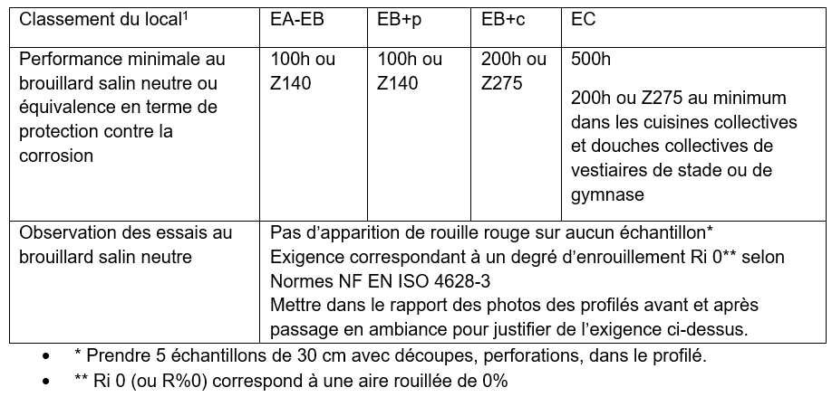
1 - Classement d’exposition à l’humidité des parois du local (Cf. cahier CSTB 3567)
Le risque de corrosion galvanique (interactions électrochimiques) doit être analysé en sus des essais au brouillard salin (essais électrochimiques, analyse des surfaces de contacts des matériaux, analyse des conditions d’environnement…).
4. Dispositions de mise en œuvre
Validé par le Groupe Spécialisé le 10/02/2026
Description
Préciser :
- Les différentes opérations à réaliser en les détaillant depuis l’arrivée des éléments sur chantier (stockage, protection, etc.) jusqu’à l’application des finitions.
- Les différentes finitions intérieures éventuellement incorporées.
- Les dispositions prévues pour:
  - S’adapter aux supports visés.
  - Tenir compte des variations dimensionnelles des matériaux constitutifs du procédé.
  - Fixer les éventuels objets
  - Passer des réseaux divers (électriques, fluides, etc.).
- Les différents types de finitions pouvant être mises en œuvre et les précautions à prendre pour chacune d’entre elles : délais entre étapes successives, préparation de surface préalable, etc. Dans la mesure du possible, il conviendra de se reporter aux normes correspondantes.
Justification
Des schémas justifiant la faisabilité du procédé doivent être produits. Ceux-ci doivent illustrer:
- Vues d’ensemble
  - Vue en plan du calepinage des ossatures et des plaques pour chaque mode de pose (ex : pose des plaques parallèlement ou perpendiculairement aux lignes d’ossatures).
  - Coupe au droit d’une ligne d’ossature.
- Coupes verticales des jonctions avec les ouvrages adjacents
  - Entre cloison et plafond.
  - Entre mur et plafond.
  - Au droit des luminaires intégrés.
  - Au droit des joints de dilatation.
  - Au droit de joues.
- Coupes verticales des jonctions entre éléments
  - Entre panneaux successifs.
Les dessins doivent être cotes et accompagnés de légendes explicatives nécessaires à leur compréhension.
Si nécessaire, le phasage de construction doit être illustré.
5. Maintien en service du produit ou procédé
Validé par le Groupe Spécialisé le 10/02/2026
Description
Décrire les opérations de maintenance et d’entretien pouvant être nécessaires.
6. Traitement en fin de vie
Validé par le Groupe Spécialisé le 10/02/2026
Description
Décrire le scénario de fin de vie du procédé. Cela peut être fait en comparaison à un procédé proche relevant du domaine traditionnel.
Pour les produits faisant l’objet d’une fiche de déclaration environnementale et sanitaire, celle-ci sera mentionnée dans le dossier technique. Dans le cas contraire cela sera indiqué dans le dossier technique. L’impact environnemental, de la production jusqu’au traitement en fin de vie, avec indication des points de comparaison avec celle obtenue avec d’autres familles de produits ou procédés déjà connus devra être analysé.
7. Assistance technique et rôle des intervenants
Validé par le Groupe Spécialisé le 10/02/2026
Description
Décrire l’assistance technique apportée par le titulaire pour chaque intervenant.
Décrire le rôle des intervenants (titulaire, fabricant, fournisseur, entreprise de pose, etc.).
8. Principes de fabrication et de contrôle de cette fabrication
Validé par le Groupe Spécialisé le 10/02/2026
Description
Description de la fabrication et du suivi des parements, ossatures et autres composants du système.Elle doit comporter :
- Le stockage et le conditionnement.
- Les conditions de transport des produits si nécessaire (produits assemblés en usine, fragilités…).
- Les contrôles réalisés sur les produits à réception, en cours de fabrication et sur produits finis. Les méthodes de contrôles seront précisées ainsi que les seuils mini maxi et les tolérances.
- L’enregistrement des informations.
- Le suivi par des organismes tiers (NF, QB ou équivalent)
Un suivi de fabrication des ossatures et des accessoires dont dépend la stabilité du plafond (ex : cornières de rives des plafonds autoportant) est demandé. Notamment sur la partie revêtement dans les mêmes conditions que la NF ossatures.
Justification
Fournir le cahier des charges et le plan de contrôle qualité de l’unité de fabrication.
9. Références chantiers
Validé par le Groupe Spécialisé le 10/02/2026
Description
Importance globale et approximative des réalisations au jour de la demande (en m² réalisés ou nombre de réalisations).Produire une liste de références chantiers en précisant :
- date, adresse et importance,
- nom et adresse du maitre d’œuvre,
- nom et adresse du maitre d’ouvrage.

